Российская Федерация
Ханты-Мансийский автономный округ – Югра
(Тюменская область)
Муниципальное автономное общеобразовательное учреждение
«Средняя общеобразовательная школа № 9» (МАОУ «СОШ №9»)

Гражданское и патриотическое воспитание подрастающего поколения через учебные занятияна иностранном языке

Ярыжнова Наталия Владимировна,
учитель английского и
немецкого языков
Тренева Ольга Эдуардовна,
учитель английского и
французского языков

Мегион 2026

Гражданско-патриотическое воспитание играет важную роль в формировании личности современного школьника. Оно способствует развитию чувства ответственности перед обществом и государством, воспитывая уважение к историческому наследию своей Родины. Особенное значение приобретает празднование значимых дат, таких как годовщина Великой Отечественной войны, ведь в 2025 году исполняется 80 лет со Дня Победы. Это событие служит символом героизма и стойкости народа, объединяя разные поколения общей памятью и гордостью за подвиг предков.
Школьники должны осознавать важность сохранения памяти о героях прошлого, чтить традиции, уважительно относиться к символам государства — гербу, флагу, гимну..
Важно отметить, что гражданское сознание формируется не только путем изучения исторических фактов, но и развитием нравственных качеств. Уважительное отношение к старшим, взаимопомощь, трудолюбие — качества, необходимые каждому человеку, особенно молодому поколению. Поэтому одной из ключевых задач школы становится формирование активной гражданской позиции, понимание значимости участия каждого гражданина в жизни страны.
Особое внимание уделяется воспитательной работе среди молодежи. Мероприятия, посвящённые Дню Победы, военно-историческим событиям, формируют чувство национальной гордости и способствуют глубокому пониманию роли России в мировой истории. Сегодняшняя молодежь — будущее страны, и именно в школах закладываются основы будущего успешного общества. Образовательные учреждения несут ответственность за подготовку молодых людей к самостоятельной жизни, активному участию в общественных процессах, достойному продолжению традиций отцов и дедов. Только такая система образования способна обеспечить сохранение преемственности поколений, укрепить единство нации, поддержать развитие национального самосознания и любви к Отечеству.
Особенно важно уделять внимание патриотическому воспитанию подростков, так как именно подростковый возраст характеризуется формированием мировоззрения, ценностей и убеждений. Подросткам необходимо объяснить значимость каждой исторической даты, включая юбилейные годы, такие как 80-летие победы советского народа над фашизмом, подчёркивая важность поддержания мира и согласия в обществе.
Таким образом, задача школы состоит не только в передаче знаний, но и в воспитании патриота своей страны, готового служить интересам Отечества, бережно относящегося к прошлому и стремящегося внести вклад в укрепление российского государства. Патриотическое воспитание формирует гражданскую позицию школьников, способствуя становлению гармоничной личности, умеющей жить в коллективе, беречь наследие своих предков и стремиться к созидательному труду на благо Родины.
В связи с вышесказанным мною проведён в 2024-2025 учебном году цикл учебных занятий на уроках английского, немецкого и французского языков.
Цель цикла - организовать системную работу по гражданскому и патриотическому воспитанию школьников.
Задачи :
- познакомить учащихся с подвигами героев, пионеров – героев в ВОВ,
- воспитывать в детях патриотизм, любовь к Родине и гордость за наш народ,
- знакомить младшее поколение с правдивой информацией нашей истории,
- создать условия для стажировки учащихся в роли учителя для популяризации профессии «учитель»,
- стать участником официальных мероприятий празднования 80-летия Победы в Великой Отечественной войне 1941-1945,проводимых в рамках объявленного Президентом Года защитника Отечества на сайте Института Повышения Квалификации и Переподготвки (ИПКиПП)

Учебное занятие (форма) | Сроки | Кол-во  Заня-тий | Кла-ссы | Ход урока | Выходные  данные | Приложе-ние
Урок-викторина | январь | 3 | 8 в,г.д | Учащиеся знакомятся с информацией о войне и биографиями героев: Матросова А.,Жукова Г.,Павличенко Л.,Симонова К. Учащиеся выполняют задания викторины. | https://www.institute-of-education.com/methodlib/2032  Публикация  ИПК и ПП  https://infourok.ru/viktorina-v-chest-godovshiny-pobedy-v-vov-7982682.html  Публикация на Инфо.урок | 1
Урок-проект (издательский) | январь | 1 | 8в | Учащиеся создают краткосрочный издательский проект. Они знакомятся с биографиями героев ВОВ,символикой ВОВ и оформляют стенд. | https://vk.com/photo-127744541_457318455  Публикация в школьной группе ВК | 2
Урок- проект (социальный) | февраль | 3 | 10,11 | Ученики 10,11 классов изучили биографии пионеров –героев,перевели на немецкий,английский и французский языки. Приготовили презентацию с фото и с текстами о пионерах на 3-х инстранных языках. | https://www.institute-of-education.com/methodlib/2032  Публикация ИПКиПП | 3
Урок- стажировка | март | 3 | 2,3,4,  10,11 | Учащиеся 10,11 классов познакомили с биографиями пионеров –героев младших школьников | https://vk.com/photo-127744541_457320111 Публикация в школьной группе ВК
Урок-стажировка | апрель | 5 | 5,6 | Учащиеся 10,11 классов познакомили с биографиями пионеров –героев младших школьников,используя тексты на английском языке. | https://vk.com/photo-127744541_457320111 Публикация в школьной группе ВК
Урок- информация | Октябрь | 5 | 5,6 | Учащиеся знакомятся с информацией о войне и биографиями героев:Матросова А.,Жукова Г.,Павличенко Л.,Симонова К. | Публикация в школьной группе ВК  https://mail.rambler.ru/folder/INBOX/42205/#:~:text=https%3A//vk.com/maoycosh9megion
Урок-стажировка | Октябрь | 1 | 6б | Учащийся 11 класса познакомил с биографиями пионеров –героев(информация на французском языке). | Публикация в школьной группе ВК  https://mail.rambler.ru/folder/INBOX/42205/#:~:text=https%3A//vk.com/maoycosh9megion
Урок-информация | Октябрь | 4 | 5,7 | Учащиеся знакомятся с информацией о войне и биографиями пионеров -героев | Публикация в школьной группе ВК  https://mail.rambler.ru/folder/INBOX/42205/#:~:text=https%3A//vk.com/maoycosh9megion

Приложение 1
Викторина
The Quiz
- What year did World War II begin?
  - A) 1937
  - B) 1939
  - C) 1941
  - D) 1945
- Which event is commonly considered the start of World War II?
  - A) The attack on Pearl Harbor
  - B) The invasion of Poland
  - C) The bombing of Hiroshima
  - D) The signing of the Treaty of Versailles
- Who was the leader of Nazi Germany during World War II?
  - A) Joseph Stalin
  - B) Winston Churchill
  - C) Adolf Hitler
  - D) Franklin D. Roosevel
- What was the name of the alliance formed by Germany, Italy, and Japan?
  - A) The Allies
  - B) The Axis Powers
  - C) The United Nations
  - D) The League of Nation
- Which battle is considered a turning point in the Pacific Theater?
  - A) Battle of Midway
  - B) Battle of Stalingrad
  - C) Battle of Britain
  - D) Battle of El Alamein
- What was the primary purpose of the Manhattan Project?
  - A) To develop radar technology
  - B) To create the atomic bomb
  - C) To decode enemy messages
  - D) To build tanks
- Which country was invaded by Germany in 1941, leading to a significant conflict on the Eastern Front?
  - A) France
  - B) Poland
  - C) The Soviet Union
  - D) Britain
- What was the name of the operation for the Allied invasion of Normandy?
  - A) Operation Barbarossa
  - B) Operation Overlord
  - C) Operation Sea Lion
  - D) Operation Torch
- Which event marked the end of World War II in Europe?
  - A) The dropping of the atomic bomb
  - B) The signing of the Treaty of Versailles
  - C) The fall of Berlin
  - D) The D-Day invasion
- What was the name of the international organization formed after World War II to promote peace?
  - A) The League of Nations
  - B) The United Nations
  - C) NATO
  - D) The Warsaw Pact

Информация о войне
World War II was a significant event in history that lasted from 1939 to 1945. It involved many countries around the world, but one of the most important battles took place on the Eastern Front, where the Soviet Union faced Nazi Germany.The conflict began when Germany invaded Poland, and soon after, the Soviet Union entered the war as well. The war brought great challenges, but it also showed incredible bravery and unity among people.In the Soviet Union, many young heroes rose up to defend their homeland. People from all walks of life contributed to the war effort, whether by fighting on the front lines or supporting from home by making supplies for the soldiers.Victory was achieved in 1945, ending the war in Europe. The brave actions of many individuals changed the course of history, and the lessons learned from this period continue to shape our world today. Remembering these events helps us appreciate peace and the importance of unity.
Александр Матросов (1924-1943)
Александр Матросов был советским солдатом, который стал известен своим героизмом во время Второй мировой войны. В 1943 году, во время боя под деревней Чернушки, он закрыл собой амбразуру вражеского пулемета, чтобы его товарищи могли продвинуться вперед. Этот акт самопожертвования стал символом мужества и преданности Родине. Матросов был посмертно награжден званием Героя Советского Союза. Его подвиг вдохновил многих солдат и граждан на борьбу с врагом. В его честь были названы улицы и школы по всей стране. Его история продолжает жить в памяти народа. Он стал примером для будущих поколений. Матросов олицетворяет силу духа и готовность защищать свою страну. Его подвиг остается в сердцах людей.
Alexander Matrosov was a Soviet soldier who became famous for his heroism during World War II. In 1943, during a battle near the village of Chernushki, he covered a machine gun embrasure with his body so that his comrades could advance. This act of self-sacrifice became a symbol of courage and devotion to the Motherland. Matrosov was posthumously awarded the title of Hero of the Soviet Union. His feat inspired many soldiers and citizens to fight against the enemy. Streets and schools across the country were named in his honor. His story continues to live in the memory of the people. He became an example for future generations. Matrosov embodies the strength of spirit and the readiness to defend one’s country. His feat remains in the hearts of the people.
Маршал Георгий Жуков (1896-1974)
Георгий Жуков был одним из самых выдающихся советских полководцев во время Второй мировой войны. Он сыграл ключевую роль в битвах под Москвой, Сталинградом и Курском. Жуков разработал стратегию, которая привела к победе над нацистскими войсками. Его лидерство и тактические навыки были признаны как союзниками, так и противниками. Он был награжден множеством орденов и медалей за свои заслуги. Жуков стал символом победы и мужества. После войны он занимал высокие посты в советском правительстве. Его вклад в военное дело остается неоценимым. Жуков также известен своей скромностью и преданностью делу. Его имя стало синонимом победы.
Georgy Zhukov was one of the most outstanding Soviet commanders during World War II. He played a key role in the battles of Moscow, Stalingrad, and Kursk. Zhukov developed strategies that led to victory over Nazi forces. His leadership and tactical skills were recognized by both allies and enemies. He was awarded numerous orders and medals for his achievements. Zhukov became a symbol of victory and courage. After the war, he held high positions in the Soviet government. His contribution to military affairs remains invaluable. Zhukov is also known for his humility and dedication to the cause. His name has become synonymous with victory.

Людмила Павличенко (1916-1974)
Людмила Павличенко была одной из самых известных женщин-снайперов во время Второй мировой войны. Она уничтожила более 300 врагов на фронте, что сделало ее одной из самых результативных снайперов в истории. Павличенко участвовала в битвах под Одессой и Севастополем. Ее мастерство и храбрость вдохновили многих женщин присоединиться к армии. Она стала символом силы и решимости. После войны Людмила продолжила свою карьеру как историк и писатель. Она активно выступала за права женщин и мир. Павличенко была награждена множеством медалей за свои подвиги. Ее жизнь и достижения остаются примером для будущих поколений. Она доказала, что женщины могут быть не менее храбрыми, чем мужчины.
Lyudmila Pavlichenko was one of the most famous female snipers during World War II. She eliminated over 300 enemies on the front, making her one of the most effective snipers in history. Pavlichenko participated in the battles of Odessa and Sevastopol. Her skill and bravery inspired many women to join the army. She became a symbol of strength and determination. After the war, Lyudmila continued her career as a historian and writer. She actively advocated for women's rights and peace. Pavlichenko was awarded numerous medals for her feats. Her life and achievements remain an example for future generations. She proved that women can be just as brave as men.
Константин Симонов (1915-1979)
Константин Симонов был известным советским поэтом и писателем, который также служил на фронте во время Второй мировой войны. Его стихи вдохновляли солдат и поднимали боевой дух. Симонов написал знаменитое стихотворение "Жди меня", которое стало символом надежды и любви. Он также работал военным корреспондентом, документируя события войны. Его произведения отражают страдания и мужество людей в тяжелые времена. Симонов был награжден множеством литературных премий за свои работы. Его творчество продолжает вдохновлять людей и сегодня. Он стал одним из самых известных поэтов своего времени. Симонов олицетворяет силу слова и его влияние на людей. Его наследие живет в сердцах читателей.
Konstantin Simonov was a famous Soviet poet and writer who also served on the front during World War II. His poems inspired soldiers and boosted morale. Simonov wrote the famous poem "Wait for Me," which became a symbol of hope and love. He also worked as a war correspondent, documenting the events of the war. His works reflect the suffering and courage of people in difficult times. Simonov was awarded numerous literary prizes for his writings. His creativity continues to inspire people today. He became one of the most well-known poets of his time. Simonov embodies the power of words and their influence on people. His legacy lives on in the hearts of readers.

Приложение 2
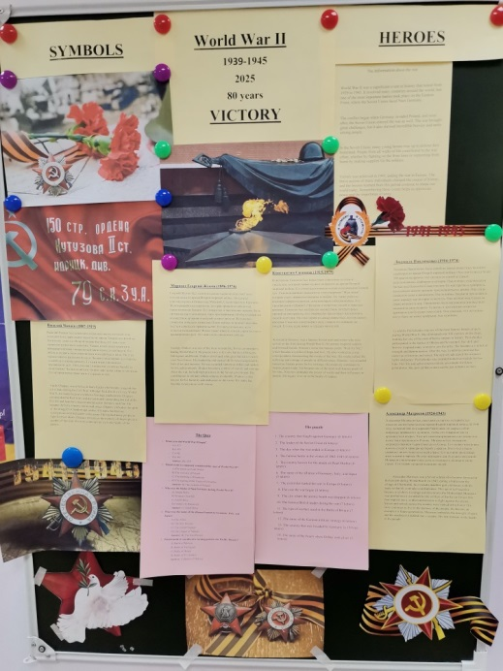

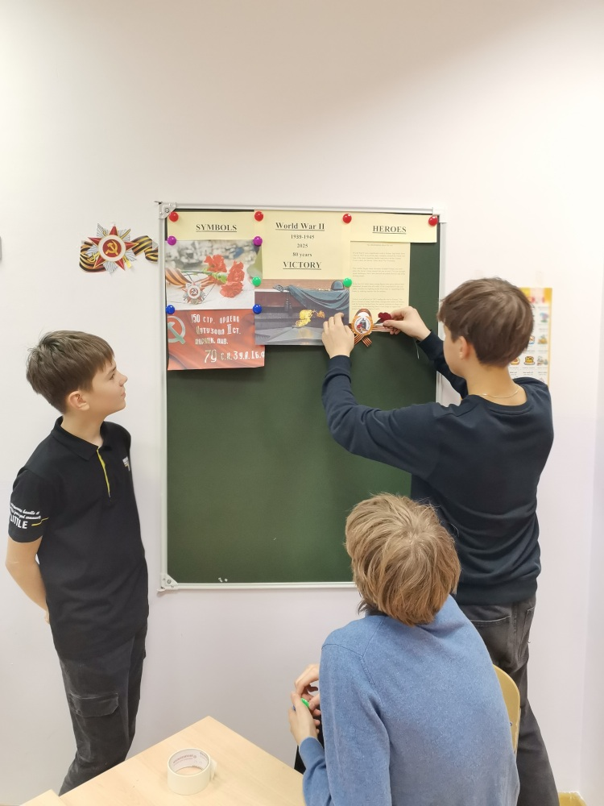

Приложение 3 См.презентация «Пионеры- герои»


